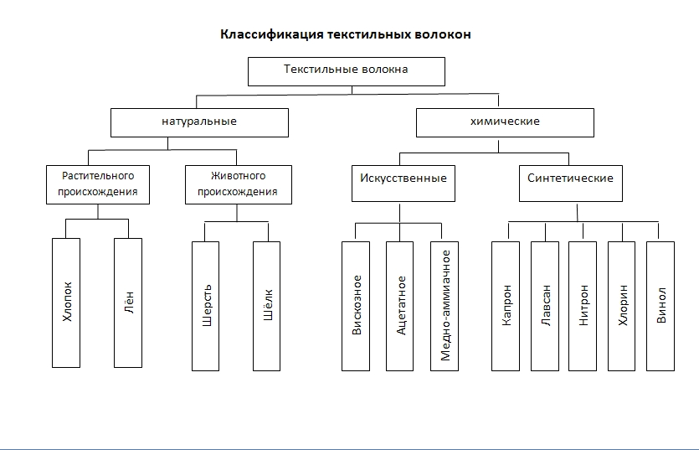

полиамидные

полиэфирные

кевлор

найлон

капрон

лавсан

